
Práce s tabletem ve výuce
Učivo: | Anglický jazyk – spellování a rozhovor v aj
Předmět: | Anglický jazyk
Ročník: | 3.

Využití ve výuce:
Tablet bude využit při skupinové práci. Skupina žáků si procvičí anglické spellování tématu jídlo.
Žáci byli rozděleni do 3 skupin (po 6). Jedna skupina měla za úkol pracovat samostatně do pracovního sešitu. Druhá skupina měla za úkol komunikovat – zeptat se spolužáků, co mají rádi k snídani, obědu a večeři a navzájem si odpovídat (v případě, že máme ve třídě více tabletů, členové skupiny si rozhovor nahrají a potom si ho poslechnou, aby si zkontrolovali svou výslovnost - my jsme neměli).
Poslední skupina pracovala na tabletu – měla otevřenou aplikaci I Learn With Fun – Spelling. Zvolili si téma jídlo, poslechli si správnou výslovnost a spelling, poté polohlasně slovo vyspellovali sami, pro kontrolu si ještě jednou pustili správnou výslovnost z aplikace. Poté si vybrali hru – spell it, kde spellovali a skládali náhodná slovíčka (pokud slovíčko neznali, mohli si ho zobrazit. Po 10 minutách se skupiny vyměnily.
Nakonec jsme zhodnotili práci v jednotlivých centrech, kde je to bavilo nejvíce, co jim nejvíce šlo. Děti si zábavnou formou procvičily spellování, zopakovaly si slovíčka a naučily se nová slovíčka. Hodinu hodnotily kladně.
Aplikace: http://dumy.cz/material/144090-i-learn-with-fun-spelling
Ukázková fotografie:
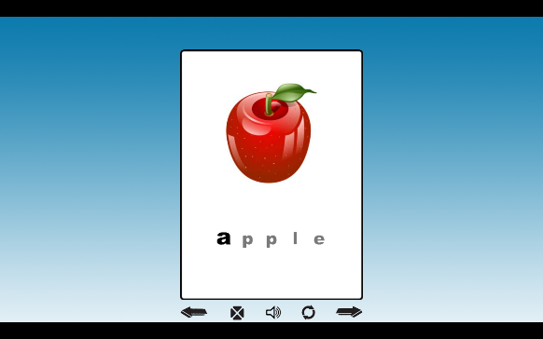
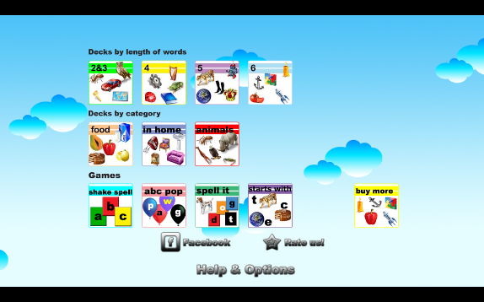

Zdroje: vlastní zdroje
Zpracoval: Mgr. Bednaříková Petra

